MAGYAR ZARÁNDOKÚT

AZ ORSZÁG GERINCÉN ÁTÍVELŐ, ÖSSZEFOGÁSSAL LÉTESÍTETT ”MAGYAR CAMINO”

ESZTERGOM PILISSZENTKERESZT· PILISSZÁNTÓ· PILISSZENTIVÁN ·BUDAPEST XII. BUDAPEST XI. SZIGETSZENTMIKLÓS DABAS· RÁCKEVE DUNAVECSE· APOSTAG· DUNAEGYHÁZA HARTA KALOCSA HOMOKMÉGY CSÁSZÁRTÖLTÉS HAJÓS DUSNOK BÁTYA· FAJSZ SZEKSZÁRD BÁTASZÉK GRÁBÓC CIKÓ· ÓFALU MECSEKNÁDASD ÓBÁNYA PÉCSVÁRAD HOSSZÚHETÉNY-PÜSPÖKSZENTLÁSZLÓ PÉCS POGÁNY SIKLÓS-MÁRIAGYŰD

A ZARÁNDOKÚT TELJES HOSSZÁBAN, SZÁLLÁSAIVAL EGYÜTT 2011 TAVASZÁTÓL, FOLYAMATOSAN VÁRJA A ZARÁNDOKOKAT.
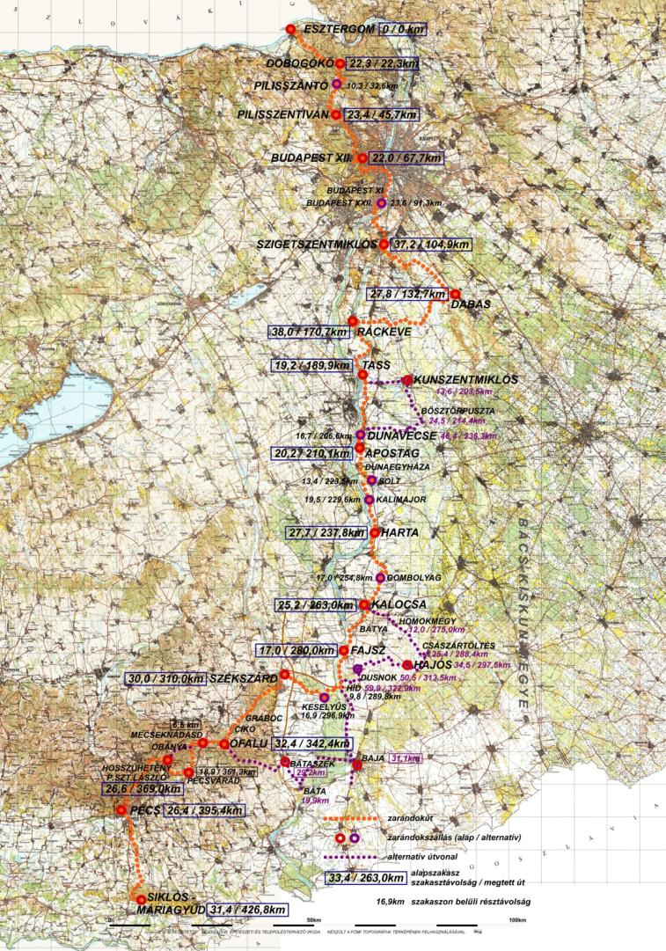

Magyar Zarándokút Egyesület Magyar Zarándokút Önkormányzati Társulás
Székhely: 2030 Érd, Alsó u. 11. Székhely: 2370 Dabas, Szent István tér 1.
www.magyarzarandokut.hu; www.magyarzarandok.hu

Évzáró zarándoklat 2012
A Magyar Zarándokút 2011 tavaszán nyílt meg. Minden évben március végétől november végéig tart nyitva. Az utat működtető egyesület és önkormányzati társulás idén Szigetszentmiklóson tartja évzáró zarándoklatát. A rendezvény lehetőséget arra, hogy egy kis számvetés készüljön a Magyar Zarándokút két esztendőjéről. Két év alatt mintegy 800 db zarándokútlevelet váltottak ki. Az egyéni zarándokok számára kiépített zarándokút teljesen szabad rendszerben működik, így eltérő szakaszokat tesznek meg a gyaloglók. A két év alatt 7000 és 8000 közötti éjszakát töltöttek el zarándokszálláson az úton lévők. Talán érdekes adat, hogy az útlevelet kiváltóknak kb. 60%-a nő. Felnőtt korcsoportok szerint viszonylag egyenletes megoszlásban.
Az idei évzáró ünnepségen részt vesznek azok a közéleti személyiségek, Schmittné Makray Katalin és Dr. Papp Lajos is, akik zarándokként mentek végig a Magyar Zarándokúton. Ők is elmondják gondolataikat, emlékeiket az útról. Várhatóan bejelentésre kerül, hogy a jövő évi megnyitó zarándoklaton ki lesz az a közéleti személyiség, aki végigjárja a Magyar Zarándokutat.

Az évzáró rendezvény házigazdája Szabó József Szigetszentmiklós polgármestere köszönti a résztvevőket. Már egy éve, minden Szigetszentmiklósra érkező zarándok számára friss kenyeret küldő Gere Pékséget köszöntik a jelenlévők. Rumi Imre, a Magyar Zarándokút Egyesület elnöke bevezető szavai után a zarándokszállás működtetői osztják meg tapasztalataikat és mondják el fejlesztési javaslataikat.
Délután Ráckevére látogatnak a résztvevők, ahol Szadai József polgármester egy rövid zarándoklat keretében mutatja be a várost és megtekintik a katolikus, református és szerb templomokat.

Az idei megnyitó zarándoklathoz különböző települési események kapcsolódtak. Ráckevén fát ültettek a zarándokok, Kalocsán kagyló szobrot avattak. A zarándokút fokozatosan összeforr az érintett települések életével. Az út iránt egyre nagyobb az érdeklődés, így szükség van az infrastruktúra jelentős fejlesztésére. Idén megjelent a Magyar Zarándokút útikalauz, amely segíti a zarándokok eligazodását. A Dél-alföldi régióban, a Bács-Kiskun megyei szakasz fejlesztésére pályázati támogatást nyertek, amelynek keretében az útvonal mentén útjelző kövek, járdába épített jelek, tematikus táblák, zarándok pihenő-kapuk, zarándok-kápolnák, zarándok-tornyok kerülnek kiépítésre. A Bács-Kiskun megyei érintett településeken pedig zarándokszállások, zarándokházak, témaparkok, zöldfelületi rendezések valósulnak meg.

A Magyar Zarándokútról
A zarándoklat egy lelki megújulást elősegítő utazás, mely több ezer éves vallási hagyományokon alapszik. Ma már a zarándoklatok legfőbb motivációja - a vallás mellett - a belső útkeresés, a testi-lelki megújulás, a hétköznapokból való kiszakadás.
Az emberek már régen megtapasztalták, hogy bizonyos helyszínek különleges erővel rendelkeznek, hatással vannak az ott lévőkre. Az Esztergomtól Máriagyűdig vezető, Magyar Zarándokút legendákat, ősi hagyományokat őrző, különleges szakrális és kegyhelyen vezet keresztül, pl. a Pilisen, a Kiskunsági Nemzeti Parkon, a Mecseken. Az útvonal különböző történelmi utakat (római út, jeruzsálemi zarándokút, honfoglalás-kori utak, keresztes hadjáratuk útja, stb.) fedve, érintve halad északról déli irányba.

A Magyar Zarándokút kialakításának gondolatát a spanyol El Camino sugallta. Néhány magyar zarándok az El Camino megjárása után, 2008-ban kezdte el szervezni a Magyar Zarándokutat. Az elgondolást egyre többen támogatták. 2009 decemberében magalakult a Magyar Zarándokút Egyesület, azzal a fő céllal, hogy létrehozza a spanyolországi El Camino-hoz hasonló, hálózati jelleggel, folyamatosan működő, hazai kulturális hagyományokon alapuló Magyar Zarándokutat.
A célok megvalósításában döntő szerepe van a Magyar Zarándokút Egyesület kezdeményezésére, 2010. november 25-én az Országházban, 24 önkormányzat által alapított Magyar Zarándokút Önkormányzati Társulásnak. A társulás feladatai között szerepel az infrastruktúra kiépítése, biztosítása, közös területfejlesztési pályázat elindítása. Ilyen hosszan elnyúló területi kiterjedésű közös fejlesztési cél érdekében még nem társultak települések hazánkban.

A hosszas előkészítő munka után 2011. március 31-én az Esztergomból induló első zarándokcsoport (dr. Font Éva, Dr. Papp Lajos, Rideg László, Rumi Imre) Máriagyűdre érkezésével hivatalosan megnyílt a Magyar Zarándokút. Azóta az út iránt folyamatosan óriási érdeklődést tapasztalunk. Egy évvel később a 2012. évi megnyitó zarándoklaton Schmittné Makray Katalin, a Köztársasági Elnök felesége zarándokként ment végig a Magyar Zarándokúton.
A megnyitó zarándoklat óta felgyorsultak az események. Budapesten a Normafa közelében megnyílt az első fővárosi zarándokház. A Magyar Zarándokút Egyesület főként a zarándokút mentén közös zarándoklatokat szervez, kiállításokat rendez, előadásokat tart a zarándokútról óriási érdeklődés közepette.

A Magyar Zarándokút a spanyol El Camino-hoz hasonlóan működik. Az úton való elinduláshoz ki kell váltani egy zarándokszállások használatára feljogosító zarándok útlevelet, melybe bélyegző nyomat kerül minden fontosabb állomáson. Az útvonalon bármikor, bárhonnan lehet indulni és bármeddig lehet gyalogolni. Zarándok útlevéllel igazolt, 100 km gyalogos zarándoklás után, zarándok oklevél kérhető.
Zarándokszállások jelenleg 25-35 km-enként találhatóak a sárga színű, kettős kereszttel ábrázolt nyíllal jelölt útvonal mentén, amely hálózat folyamatosan sűrűsödik. A zarándokút hossza mintegy 430 km. (Kitérőkkel, alternatív utakkal együtt közel 600 km.) Átlagos tempóban haladva 17-22 nap alatt lehet végigjárni, de teljesíthető több szakaszban, akár több év alatt is.

A Magyar Zarándokút Egyesület jövőbeli fejlesztési céljai között szerepel a zarándokúthoz kötődő infrastruktúra fejlesztése, amihez lehetőségeket biztosítanak a különböző turisztikai fejlesztési célú pályázatok, amelyekből megvalósulhatnak pl. zarándokszállások, pihenőhelyek, épületek felújítása, közterek, parkok rendbetétele.
A dél-alföldi regionális pályázaton, 2012-ben elnyert kiemelt támogatás újabb mérföldkő a Magyar Zarándokút életében. A Bács-Kiskun megyei zarándokút szakasz fejlesztésére az érintett települések konzorciuma kapott támogatást, amelyből a zarándokúti hálózati és arculati elemek megvalósítása mellett települési értékek, zöldfelületek is megújulhatnak.
Az egyesület hosszú távú célja, hogy a zarándokutat északi irányban Czestochowáig, déli irányban Medjugorjéig elvezesse.

A Magyar Zarándokutat működtetők a zarándoklatok emberekre gyakorolt jótékony hatása miatt fontosnak tartják, hogy az utat minél több ember megismerje, végigjárja. Tapasztalatok szerint kb. egy hét zarándoklat kell ahhoz, hogy érezhetővé váljon az Út hatása, amely előre pontosan nem definiálható. Elmesélni, bemutatni, filozófiáját pontosan megértetni másokkal nem lehet. A Zarándokutat át kell élni, át kell érezni és csak útközben tapasztalható meg, kinek mit jelent valójában. Noha az út különböző embereknek kicsit mást és mást jelenthet, hisszük, hogy morális és mentális „tisztító - rendező hatása” vitathatatlan.

A Magyar Zarándokút 2013. március 30-án nyitja meg ismét kapuit és szeretettel várja a zarándokokat.

A Magyar Zarándokút Egyesület vezetősége: Elnökség: Rumi Imre, Szabó László, Szesztai György, Varga János

Felügyelő Bizottság: Czeglédi Marianna, Döbrönte Katalin, Zlatnik Zoltán, dr. Barnáné Károsi Klára, Szabó-Kalmár Éva
Koordinátorok: Szabó Kalmár Éva, Rumi Mónika, Feldman László, Bognár Rudolf, Varga János.
